ПОЛОЖЕНИЕ
о проведении пробега "Зимняя десятка".
1.Время и место проведения пробега, трасса. г.Пермь, Парк культуры и отдыха «Балатово».
Старт пробега 11 декабря 2022 года в 10:00.
Выдача стартовых номеров будет производится рядом с местом финиша c 9:10 до 9:40. Трасса будет проходить по асфальтированным дорожкам парка, которые возможно будут покрыты слоем наледи и снега. Схема маршрута трассы прилагается ниже. Общая дистанция пробега 10 километров.
2.Руководство организацией и судейство.
Главный судья: Егор Желтышев.
Главный судья пробега имеет право менять условия положения в любое время.
3. Участники соревнований
К участию в пробеге допускаются спортсмены, имеющие соответствующую спортивную подготовку. Подписавшие расписку до ответственности за своё здоровье. Оплатившие стартовый взнос. Организатор соревнований не несёт ответственность за жизнь и здоровье участников.
4. Финансовые условия
Стартовый взнос 600 рублей.
5.Контакты
e-mail: technorun@yandex.ru, vk: https://vk.com/egorultra
6.Награждение
Каждый финишировавший участник пробега получает памятную медаль. Участники, занявшие первые три места в абсолютном зачёте среди мужчин и среди женщин будут награждены призовой медалью и дипломом.
7.Регистрация
Регистрация на пробег начнется с момента публикации данного положения. И закончится, когда на пробег будет зарегистрировано 39 человек
Для участия в пробеге необходимо подать заявку на участие заполнив форму https://forms.gle/9Qg6qhFPSvQ5d22b8 ,и оплатить стартовый взнос https://www.tinkoff.ru/rm/zheltyshev.egor2/DftsA78653 , при переводе в комментариях к платежу необходимо указать имя и фамилию участника. Участник считается зарегистрированным только после оплаты стартового взноса. Список зарегистрированных участников будет доступен к просмотру на странице события вконтакте https://vk.com/zimaya10.
Регистрации в день старта не предусмотрено и не будет.
При отказе от участия, зарегистрированного участника, стартовый взнос не возвращается. Перерегистрация права на участие другому человеку (передача слота) 200р
Число участников ограничено лимитом 39 человек, по достижению лимита регистрация закрывается.
Настоящее положение является официальным приглашением на участие в пробеге.
Схема трассы пробега:
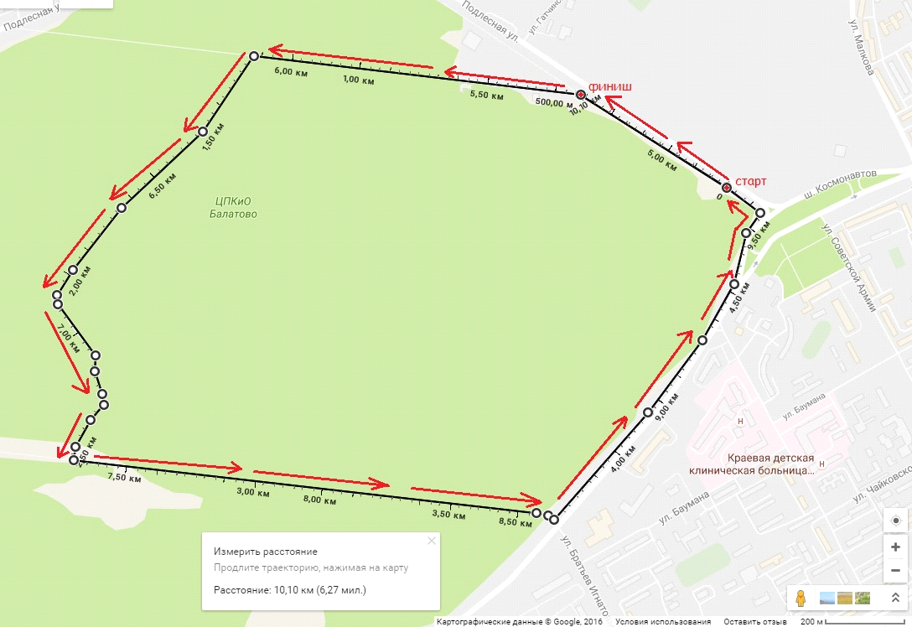
Разгоночная прямая 400м +2круга по 4,800км.

